**Unidad II.** EL GÉNERO DRAMÁTICO

**2.1   Género dramático.**

Las primeras manifestaciones dramáticas conocidas en el mundo occidental se realizaron en la antigua Grecia en el siglo V a.C. Debido a su cultura politeísta, Grecia se concebía al mundo con dioses que protegían las diversas actividades humanas; por lo tanto, las prácticas religiosas estaban presentes en cualquier quehacer, tenían una estrecha relación con la naturaleza, principalmente con todos los fenómenos relacionados con la Tierra.

http://media.shabestan.ir/Original/archive/5-8-1391/IMAGE634869486486674232.jpg

Lo anterior se manifestaba de la siguiente forma: luego de que la ardua labor del campo culminaba con la cosecha exitosa, la población se entregaba tanto al descanso como a los diversos festejos. Todas las personas que participaban en sembrar, abonar y cultivar, organizaban **comilonas** donde bebían y cantaban, para después agradecer a los dioses las cosechas abundantes.

Los banquetes iniciaban con ruidosos himnos cantados en honor a Dionisio (dios de la fertilidad de la tierra, la uva y el vino), a quien se le atribuía la bendición de tener un año próspero y cosecha de abundantes frutos. Para celebrar se planificaban grandes fiestas anuales en las cuales muchos se disfrazaban y actuaban como cierto personaje. Así surgieron las primeras manifestaciones artísticas relacionadas con este género literario: los *ditirambos* (alabanzas) o cantos de Dionisio, que con el tiempo dejaron de ser una canción improvisada para convertirse en un verdadero himno coral (coro) con música y actuación mímica. Estaban también los directores de coro, quienes eran los organizadores de procesiones que reunían alrededor de 20 mil personas, mientras que las procesiones en las zonas rurales (procesiones de campo), contaban con un público menor.

El primer director de coro fue Tespis o Thespis (en griego antiguo Θέσπις), quien fue invitado por el tirano Pisístrato para dirigir la procesión desde Atenas. Tespis desarrolló el uso de máscaras para representar porque, como consecuencia del gran número de participantes, era imposible escuchar a todos y de esta manera podrían visualizar el sentimiento a través de las máscaras y empatizar con la escena.

El coro fue compuesto por los narradores de la historia, que a través de la actuación, canto y baile informaban sobre los personajes. Fue el intermediario entre el actor y el público, y trajo los pensamientos y sentimientos en primer plano, así como la conclusión o mensaje/moraleja de la obra.

https://image.slidesharecdn.com/elteatrogriego-160107210104/95/el-teatro-griego-9-638.jpg?cb=1452200482

También podía haber Corifeo, un representante del coro que se comunicaba con el público durante el evento.

En una de estas procesiones, Tespis decidió innovar subiéndose a una “plataforma” llamada Thymele (altar) para responder al coro. Inmediatamente Tespis interpretó a Dionisio, pretendiendo que el espíritu había entrado en su cuerpo, y así se convirtió en la primera encarnación del coro. Como resultado surgieron varios diálogos. A Tespis se le considera como el iniciador de la tragedia como forma teatral, pues introdujo a un personaje o actor.

Los griegos ingeniaron la manera de colocar actores en niveles diferentes usando máquinas con las cuales los subían y bajaban, y así, los artistas lograban representar a los dioses de la tierra y del infierno. Cada una de las representaciones griegas se caracterizaron por la ausencia de las escenas violentas, pues consideraban de mal gusto exponer sangre, asesinatos y sacrificios. Entre los dramaturgos clásicos que cultivaron la tragedia destacan Sófocles, Esquilo y Eurípides.

El espacio en el que se realizaban estos rituales se llamaba *Theatron* (lugar para contemplar) y durante varios días el público permanecía observando el espectáculo.

Otro de los más famosos teatros griegos es el de *Epidauro*. Se trata de uno de los mayores teatros de Grecia, el cual tenía una capacidad de aproximadamente mil 500 espectadores, y en el cual se manifiesta el aprovechamiento de los espacios naturales. Su construcción se atribuye a Policleto el Joven a finales del siglo IV a.C.

Después de Grecia, la obra dramática surge en Roma, donde los principales representantes fueron: Terencio, Séneca y Plauto. Posteriormente, durante el primer periodo de la Edad Media, el género dramático se extinguió, y fue olvidado por completo de las obras griegas. Alrededor de los siglos XI y XII, los europeos reinventan el teatro, surgieron comedias escritas en latín, que fueron representadas en monasterios, cortes y universidades, pues no se consideraba un teatro para el pueblo. Éste surgió en las iglesias y consistió en la dramatización de ciertas escenas del Evangelio. Dichas representaciones escritas en lengua vulgar se hacían principalmente en las tres fiestas más importantes de la liturgia: Navidad, Epifanía (visita de los Reyes Magos) y Resurrección. La primera obra teatral escrita completamente en castellano fue el *Auto de los Reyes Magos*. Se conserva incompleta (142 versos), ya que falta la parte final, que debía mostrar la adoración de los reyes al niño Jesús. Esta representación fue escrita a fines del siglo XII o principios del XIII y como todas las de su tiempo es anónima.

En el Siglo de Oro español se representaban temas de la vida cotidiana, así como asuntos extraídos de la historia o de la mitología y se mezclaba lo trágico con lo cómico. Destacan algunos autores como Lope de Vega y su *Fuenteovejuna*; Tirso de Molina y *El burlador de Sevilla*; Pedro Calderón de la Barca y *La vida es sueño*.

En el siglo XVIII se creó un teatro en prosa de carácter didáctico, se retomaron aspectos, estructura y temáticas del teatro clásico griego. Una obra destacada de esta etapa es *El sí de las niñas*, del español Leandro Fernández de Moratín. Se trata de una comedia en prosa dividida en tres actos donde se criticaba que los padres arreglaran los matrimonios de sus hijos; tuvo gran aceptación entre el público.

En el siglo XIX se emplea de nuevo el verso y se representan las grandes pasiones y conflictos de los personajes: un ejemplo de esto es el drama romántico titulado *Don Juan Tenorio* de José Zorrilla*.* La característica principal del siglo XX es la gran variedad de estilos, tendencias, ideologías y corrientes teatrales. En ese momento aparecieron grandes figuras renovadoras tanto en la temática y dramaturgia, como en los aspectos técnicos y escénicos. Surgieron diferentes tipos de teatro: surrealista, de experimentación, de compromiso social, del absurdo, etc. Los países donde se presentaron con mayor auge fueron Inglaterra y España.

http://www.travelbymexico.com/blog/imgBase/2015/03/867.jpg

**2.2**   Elementos del texto.

El *texto dramático* es el documento escrito en el que se encuentran la historia e indicaciones que se deben realizar para llevar a cabo la representación.

Entre sus elementos más representativos podemos mencionar:

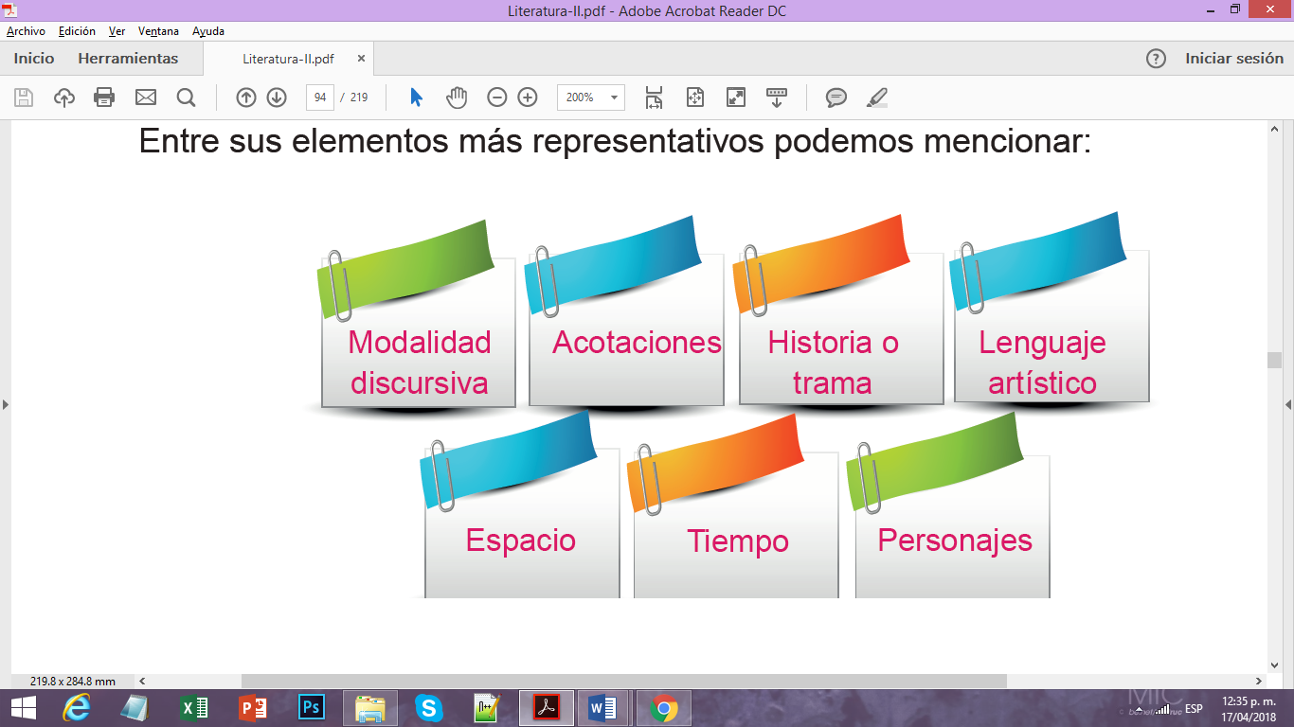

**2.3**   Estructura externa.

Con base en la representación escénica, una historia se divide en:

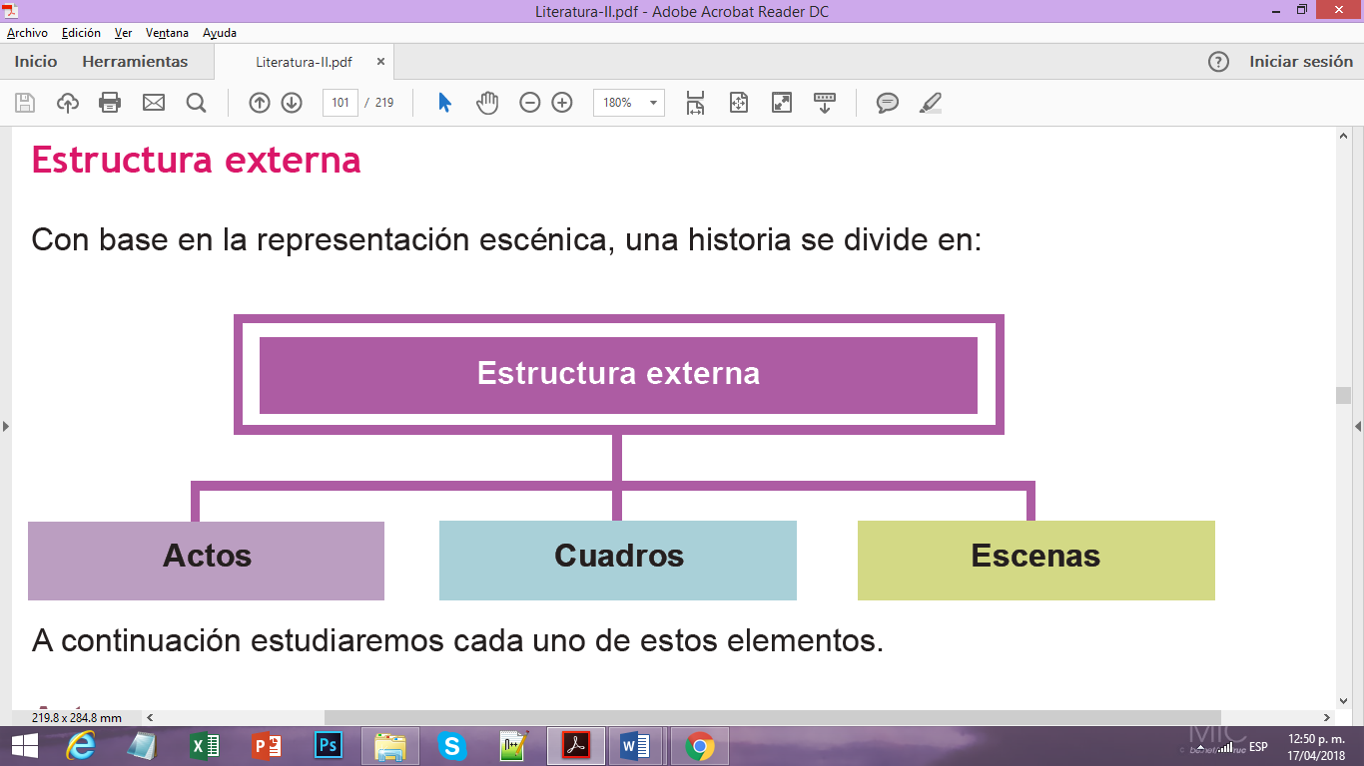

**Acto**

Es cada una de las partes en que se encuentra dividida una obra dramática. En cuanto a su amplitud, es la parte de mayor extensión respecto al cuadro y la escena.

Los actos están determinados por las acciones principales de los personajes y señalan cambios bruscos de tiempo y lugar. Se indican con la caída del telón, y en el caso del teatro griego antiguo, con la intervención del coro. En general, una obra puede estar dividida en el número de actos que requiera la historia, sin embargo, la mayoría de las obras están compuestas de tres, cinco o uno solo. Por ejemplo, una obra de tres actos se conforma como en el siguiente esquema:

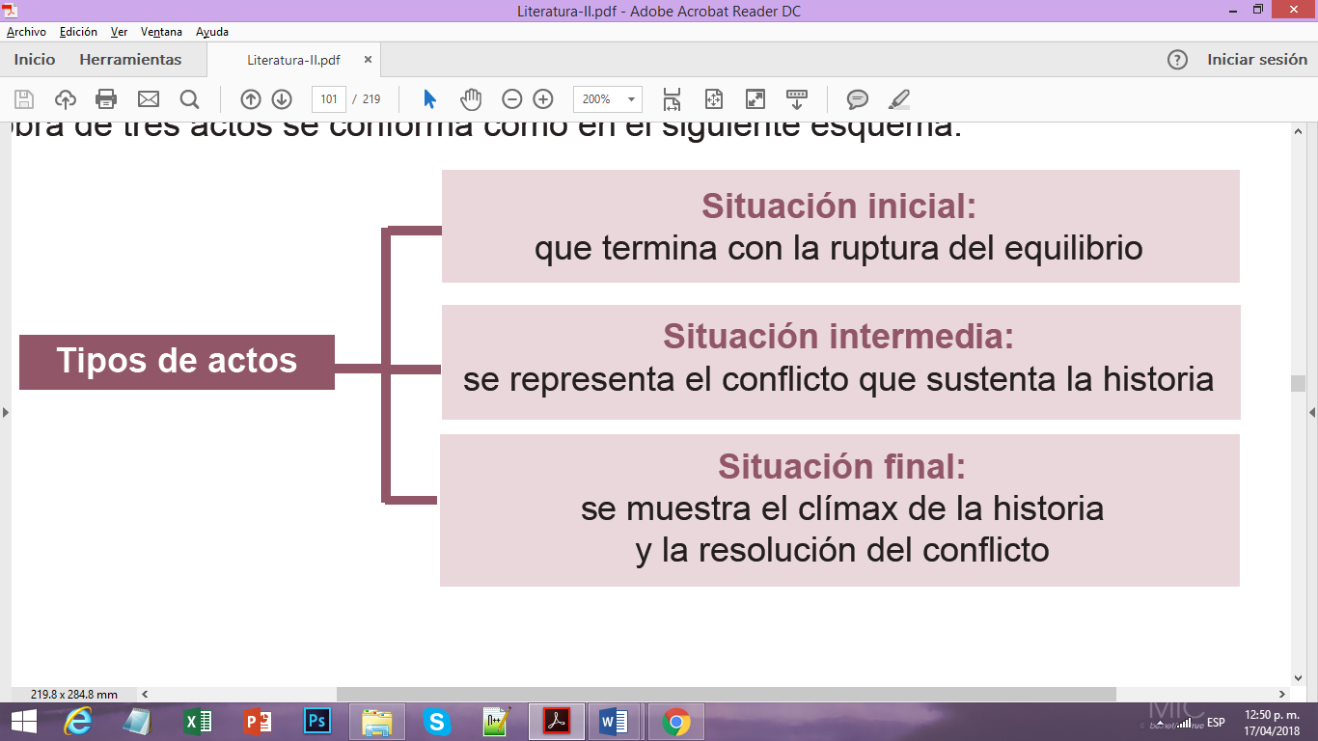

Por otra parte, en el teatro moderno se ha optado por dividir las obras en dos actos: de la situación inicial a la ruptura del equilibrio o a un primer clímax y de ahí al desenlace.

El acto puede ser marcado por la salida de todos los personajes a escena o por un cambio importante en la historia, y esto quiere decir que los límites del acto dependen gradualmente de la estructura interna con la cual se maneja la historia.

**Cuadro**

El cuadro, por su parte, indica cambios de lugar mediante la variación de las luces que iluminan diversas partes del escenario (decorado). Por ser divisiones menores, pueden comprenderse dentro de los actos. Muestra una particularidad del problema y lo desenvuelve en un mismo lugar o con el desplazamiento de un personaje. El cuadro no se limita por las acciones sino por los espacios representados.

**Escena**

Unidades mínimas de construcción dramática que están marcadas por la entrada o salida de algún personaje. También se considera como escena a la parte del escenario en donde se representan las acciones, de ahí que éstas puedan ser abiertas o cerradas dependiendo del tipo de espacio en el cual se lleve a cabo.

**2.4**   Estructura interna.

El esquema estructural de la obra dramática no es muy diferente del que conforma a la narrativa, pero cuenta con una terminología particular.

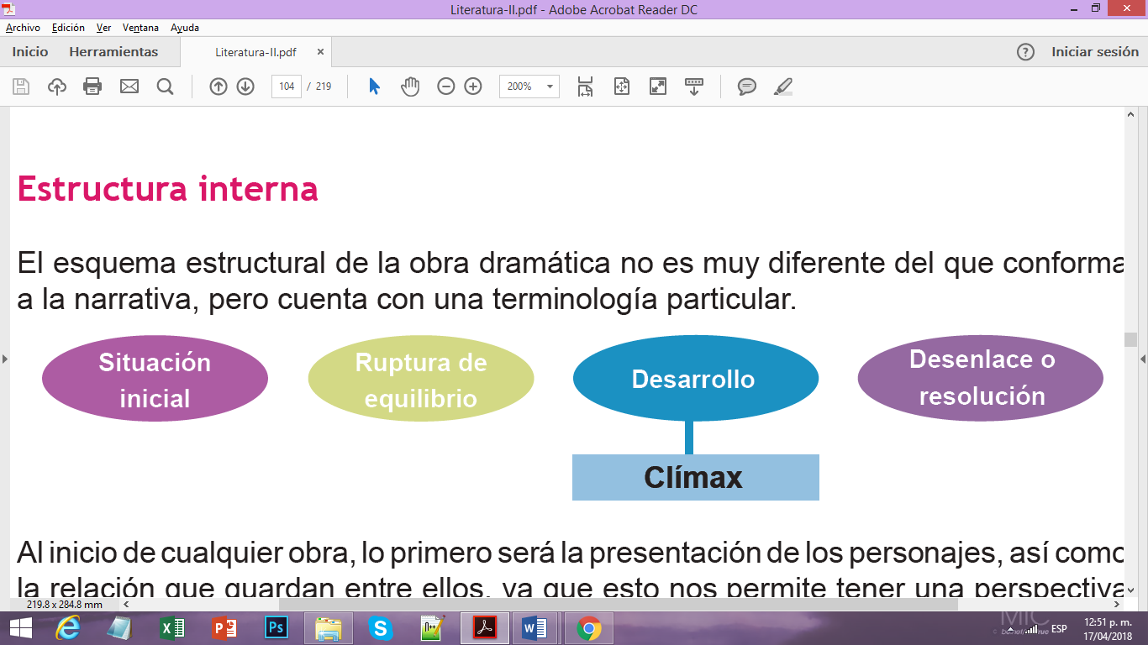

Al inicio de cualquier obra, lo primero será la presentación de los personajes, así como la relación que guardan entre ellos, ya que esto nos permite tener una perspectiva del orden de la obra. Una vez que se dan a conocer los personajes sucede algo que rompe el equilibrio, es decir, un conflicto. De acuerdo con algunos autores, lo que sigue en la obra, es desarrollar una historia para recobrar este equilibrio o resolver el conflicto, y llegar a un desenlace.

**Situación inicial**

Por lo general son escenas cortas que aluden a los antecedentes de la obra. En estas escenas se dan a conocer los personajes y la situación donde se genera la obra.

**Ruptura de equilibrio**

También es llamada comienzo de la acción y se refiere al momento en que algo rompe con el equilibrio de la situación inicial, es una fuerza que aparece en conflicto.

Esta lucha, que puede representarse de diversas formas, es la que mantiene la tensión dramática de la obra.

**Desarrollo**

En este momento de la obra cuando ya se estableció el conflicto, da inicio la lucha entre varias fuerzas para lograr la superioridad, generalmente entre el protagonista y el antagonista de la obra. Aquí se desarrolla una serie de obstáculos que el protagonista debe librar para alcanzar sus objetivos, que pueden ser muy variados, reconquistar a la persona amada, salvar su vida, liberar a su pueblo, luchar con sus miedos etc. La obra puede tener varias escenas donde se generan conflictos de distinto carácter que van creando tensión en el espectador o público.

Aquí mismo, también se llega al *clímax*, que es el momento en que se presenta la máxima intensidad de la acción dramática, incluso puede ser un choque frontal del protagonista con el personaje antagonista. Podemos decir, que es el momento más emocionante de la obra.

**Desenlace**

Una vez que pasa el punto crítico o clímax, se desarrolla un nuevo orden de equilibrio. Es el momento en que culminan todas las acciones de los personajes y sobreviene el regreso al orden inicial. En este momento, el protagonista logra su objetivo y se presenta una solución, en ocasiones alegre y en otras de desgracia, dependiendo del género dramático de la obra.

**2.5**   Modalidades de presentación.

**Texto dramático y representación teatral**

“El texto impreso de una obra teatral apenas es más que el plano de un arquitecto para una casa que no ha sido construida todavía”. *T. Williams.*

Podemos recapitular las dos formas en que se puede presentar el género dramático: mediante la lectura del texto dramático y a través de la representación teatral. La *obra dramática* es el texto literario mismo, mientras que la *obra teatral* es la representación de ese texto en el escenario; en esta última, entran en juego elementos propios del mundo real, tales como iluminación, música, vestuario, escenografía y los mismos actores. La obra dramática cumple su esencia cuando se convierte en obra teatral.

https://lh5.googleusercontent.com/proxy/Jz3ezFIme141vBX2-XbXS2kyfqUXzPVIhklHK54XjFN0nId9gm197qq7XVzqBztvaingleGXMNsGXpc5lwpaJ8EgXgoA4O87pUzBGW_0CbYIdB0SAdoG-JzpGvh5hxmQ=s0-d

Entre estas formas de presentación, es que la obra dramática es una creación a nivel mental, ya que reside en la imaginación de quien lee a medida que va avanzando en la lectura del texto. Por otra parte, la obra teatral, es una interpretación de lo que el autor o dramaturgo le da a la obra dramática.

**2.6**   Texto dramático.

El texto dramático tiene características que lo hacen especial y diferente a los demás géneros literarios. Debemos considerar que se trata de un proceso comunicativo en tres momentos:

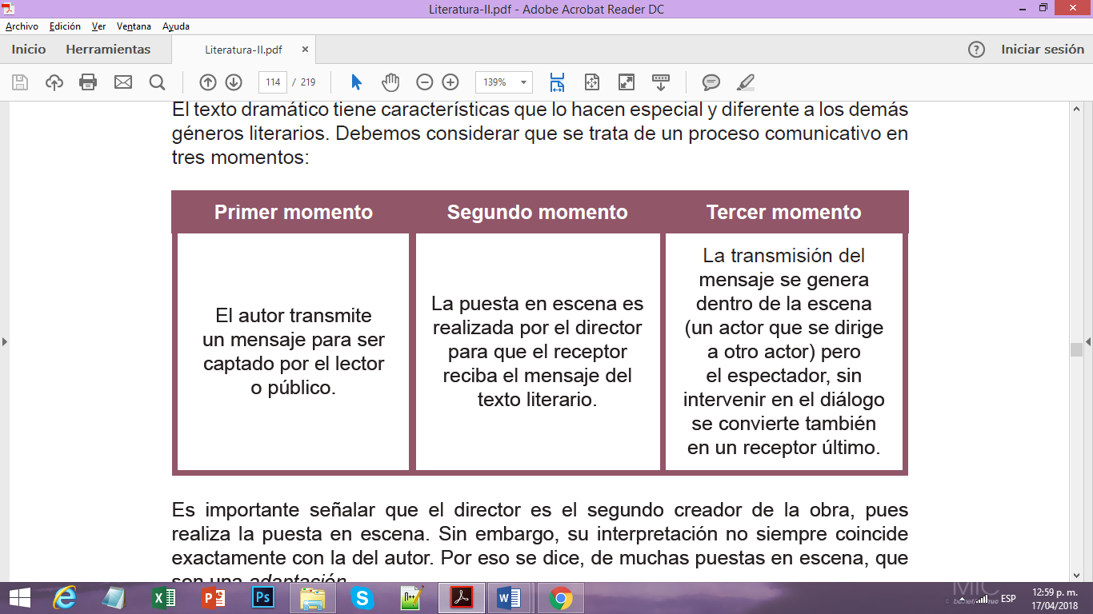

• Tiene parlamentos.

• Pertenece al mundo literario.

• Está destinado a un lector.

• La representación es realizada por el lector en su imaginación.

• Existen personajes.

**2.7**   Representación teatral.

• Es el texto llevado a la práctica en una puesta en escena.

• Requiere de un director teatral.

• Es oral.

• Está destinada a un público.

• La representación se realiza sobre un escenario.

• Existen actores.

http://slideplayer.es/5417122/17/images/1/La+representaci%C3%B3n+teatral.jpg

**2.8**   Elementos que articulan la comunicación dramática en contextos de producción y recepción:

El proceso comunicativo que se genera en una obra teatral es directo y se manifiesta entre los emisores y receptores. El desarrollo en la comunicación es complejo, ya que en la puesta en escena intervienen un grupo de emisores: autor, director de escena junto con los actores, músicos, cantantes y muchos receptores (el público).

**2.8.1**   Emisor.

Es el que produce el acto de comunicación, el autor o dramaturgo.

**2.8.2**   Receptor.

Lector y espectador que decodifica y recibe el mensaje de la obra teatral.

**2.8.3**   Contexto social.

Conjunto de factores y circunstancias en las que se produce el mensaje y que deben ser conocidas tanto por el emisor como por el receptor, a fin de permitir y facilitar la comprensión y escenificación del mismo.

**- Contexto de producción:** todo lo que se debe tomar en cuenta para llevar a escena una obra, incluyendo aspectos administrativos, lugar, selección, tiempos, el público al que va dirigido, etc.

**- Contexto de recepción:** las experiencias de vida, edad, cultura, conocimientos del lector o público le permite dar una interpretación particular al texto.

**- Contexto social:** se refiere al entorno social, político y personal tanto de la historia como de la puesta en escena.

**2.8.4**   Corriente literaria.

Conjunto de características tanto en la forma de escribir como en la temática, de acuerdo a las condiciones sociales de una determinada época. Algunas corrientes literarias han permanecido durante una o varias épocas.

En el siguiente esquema puedes observar la función que desempeña cada uno de los elementos que articulan la comunicación dramática:

